التربية التحضيرية
2017/2018
الأستاذ / جعيجع المهدي
المذكرات
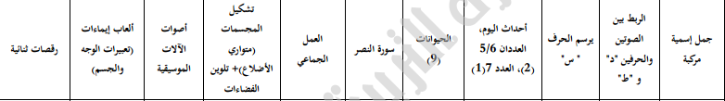

بسم الله الرحمن الرحيم
المستوى / السنة التحضيرية رقم المذكرة :......
النشاط / تعبير شفوي
الموضوع / جمل اسمية مركبة (2)
الكفاءة القاعدية / القدرة على استعمال جمل اسمية مركبة .
مؤشر الكفاءة / يسرد قصة باستعمال جمل اسمية مركبة.
الوسائل / المشاهد – السبورة – وكل ما يراه المربي مناسبا .
إنجاز الحصة
المراحل | أهداف التعلم | أفعال التعليم /التعلم | السندات | التقويم
1/ مرحلة الانطلاق  تنظيم الفضاء | يجيب عن السؤال . | بعد تهيئة جو الدرس ، يسأل المربي أطفاله :  ماهي أسباب حوادث المرور ؟ | المشاهد | تشخيصي  يجيب
2/ مرحلة بناء التعلمات | يستنطق المشاهد .  يجيب عن الأسئلة .  يستنطق المشاهد .  يجيب عن الأسئلة  يستعمل الجمل الاسمية البسيطة .  ينوع في استعمال الجمل الاسمية المركبة .  يسرد جملا اسمية  مركبة . | الحصة الأولى  التعبير التلقائي  المشهد (1)  الشاحنة تسير في الطريق .  الولد يريد أن يركب الشاحنة .  المشهد (2)  الطفل يتسلق الشاحنة وهي مسرعة .  المشهد (3)  الطفل سقط من الشاحنة وتبعثرت أدواته المدرسية .  المشهد (4)  الطفل رجله مكسورة . | المشاهد  وما تحتويه  السبورة | تكويني  المشاركة في استنتاج الجمل .  وصف ما في المشاهد  الوصف .  الاستعمال .  التنويع في استعمال الجمل الاسمية المركبة .  التوظيف في وضعيات جديدة .  السرد .
2/ مرحلة بناء التعلمات |  | الحصة الثانية  التعبير الموجه  عرض المشاهد الأربعة :  المشهد (1)  ماهذه ؟ وأين تسير ؟  إلى أين يذهب هذا الطفل ؟  ماذا يريد أن يفعل ؟  المشهد (2) .  ماذا فعل الطفل ؟ ولماذا ؟ هل هذا تصرف مقبول ؟  ولماذا؟  المشهد (3).  ماذا وقع للطفل ؟ وكيف هي أدواته المدرسية ؟  المشهد (4)  ما الذي جرى لساق الطفل ؟  هل تسلق الشاحنات تصرف مقبول ؟ | المشاهد  السبورة
2/ مرحلة بناء التعلمات |  | الحصتان الثالثة وارابعة  الاستعمال والتنويع  يدعو المربي أطفاله إلى سرد أحداث القصة اعتمادا عل المشاهد مستعملين الجمل الاسمية المركبة.  الجمل الاسمية المركبة التي يتوصلون إليها مثل :  الشاحنة تسير على الطريق .  الطفل يحمل محفظته .  الطفل تسلق الشاحنة .  الطفل رجله مكسورة .  الطفل ندم على فعلته . | المشهد3  السبورة  المشاهد الأربعة  السبورة
3/ مرحلة  الاستثمار | يسرد جملا اسمية  مركبة | الحصة الأخيرة  التعبير الحر  نترك للطفل في هذه الحصة مجالا للتعبير الحر  وذلك بسرده لأحداث قصة عايشها تتضمن جملا اسمية مركبة :  كنت ذاهبا إلى المدرسة ذات يوم ، فوجدت أطفالا يلعبون الكرة في الطريق ............................  جاءت سيارة مسرعة وصدمت واحدا منهم............  أخذته سيارة الإسعاف إلى ........................... | السبورة  المكتسبات  السابقة . | تحصيلي :  المشاركة والتفاعل.
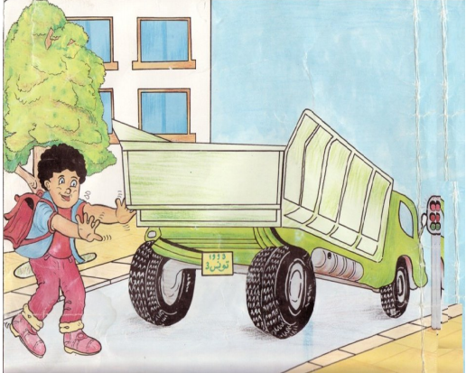

المشهد الأول

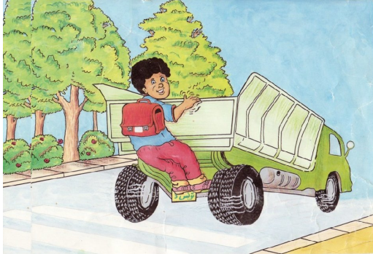
المشهد الثاني

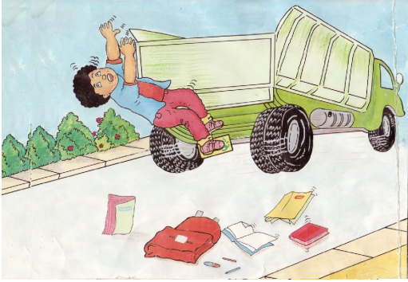

المشهد الثالث
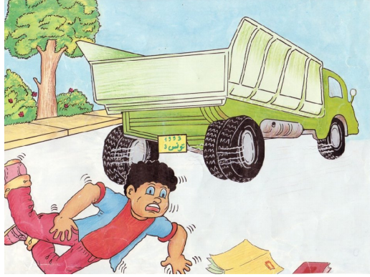
المشهد الرابع

بسم الله الرحمن الرحيم
المستوى / السنة التحضيرية رقم المذكرة :......
النشاط / قـــــــــراءة .
الموضوع / أربط بين الصوت والحرف (د)
الكفاءة القاعدية / القدرة على تعيين صوت في الكلمة .
مؤشر الكفاءة / يعين حرفا في الكلمة.
الوسائل / السبورة – دفتر النشاط – صور .
سيرورة الحصة | وضعيات التعليم | وضعيات التعلم | التقويم
تنظيم الفضاء | عرض صور (دجاجة – دينار- قدر - قطار - دراجة – دلو)  ومطالبة التلاميذ بالتعرف على مدلولاتها . | يسمي الطفل الصور. المعروضة على السبورة . | تشخيصي  تسمية محتوى الصور .
بناء المعلومات | النشاط (1)  عرض الصور مع البطاقات على السبورة . (شكل 1)  تسمية محتوياتها من طرف التلاميذ .  يقرأ المعلم ما في البطاقات .  يقرأ الأطفال ما في البطاقات قراءة إجمالية .  التعليمة 1  مطالبة الأطفال بفتح الكتب على الصفحة 52  لونوا البطاقة عندما تسمعون الصوت ( د ).  العمل الفردي على الكتب .  التصحيح الجماعي على السبورة .  التصحيح الفردي على الكتب . | يلاحظ الصور ويسميها .  يقرا ما في البطاقات قراءة إجمالية .  يلون البطاقة عندما يسمع الصوت ( د )  يصحح أخطاءه فرديا . | تكويني  القراءة الإجمالية .  استعمال المفردات.  التصحيح .  القراءة الإجمالية .  تعيين الحرف  التصحيح
بناء المعلومات | النشاط (2)  عرض الصور الأربع مع البطاقات على السبورة .  (شكل 2)  تسمية محتوياتها من طرف التلاميذ .  يقرأ المعلم ما في البطاقات .  يقرأ الأطفال ما في البطاقات قراءة إجمالية .  التعليمة 2  مطالبة الأطفال بفتح الكتب على نفس الصفحة السابقة .  ضعوا حيزا حول الحرف ( د ) كلما وجدته في الكلمة .  العمل الفردي على الكتب .  التصحيح الجماعي على السبورة .  التصحيح الفردي على الكتب . | يلاحظ الصور ويسميها .  يقرا ما في البطاقات قراءة إجمالية .  يضع حيزا حول الحرف  ( د) .  يصحح أخطاءه فرديا .
استثمار المكتسبات | يخلق المربي وضعيات أخرى تخدم الكفاءة المستهدفة  - هاتوا كلمات بها الحرف د.  يكتبها المربي على السبورة ويطالب التلاميذ بوضع حيز على الحرف ( د ) | يأتي بكلمات بها حرف  ( د ).  يضع حيزا حول حرف (د) | ختامي  تعيين الحرف دال في الكلمة .
يقدم الدرس في حصتين
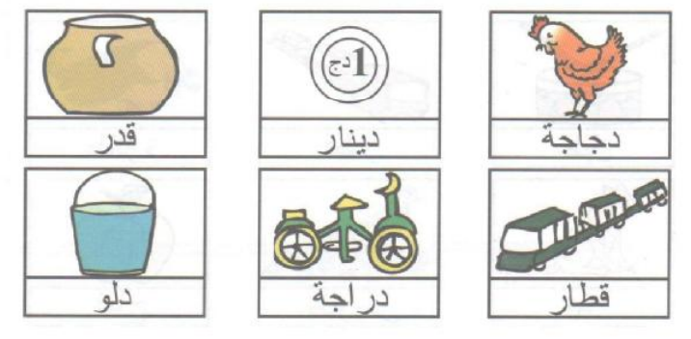

شكل 1

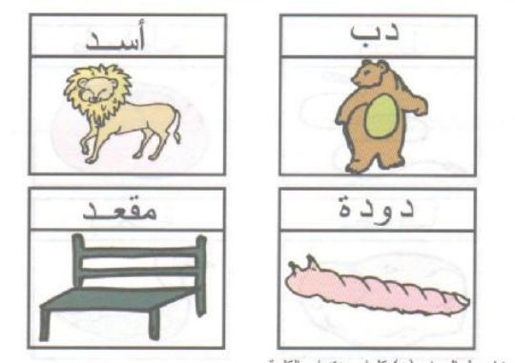

شكل 2

بسم الله الرحمن الرحيم
المستوى / السنة التحضيرية رقم المذكرة :......
النشاط / قـــــــــراءة .
الموضوع / أربط بين الصوت والحرف (ط)
الكفاءة القاعدية / القدرة على تعيين صوت في الكلمة .
مؤشر الكفاءة / يعين حرفا في الكلمة.
الوسائل / السبورة – دفتر النشاط – صور .
سيرورة الحصة | وضعيات التعليم | وضعيات التعلم | التقويم
تنظيم الفضاء | عرض صور ( طائرة– قطار - طبل - تفاح - طاووس -قط )  ومطالبة التلاميذ بالتعرف على مدلولاتها . | يسمي الطفل الصور. المعروضة على السبورة . | تشخيصي  تسمية محتوى الصور .
بناء المعلومات | النشاط (1)  عرض الصور مع البطاقات على السبورة .  تسمية محتوياتها من طرف التلاميذ .  يقرأ المعلم ما في البطاقات .  يقرأ الأطفال ما في البطاقات قراءة إجمالية .  التعليمة 1  مطالبة الأطفال بفتح الكتب على الصفحة  لونوا البطاقة عندما تسمعون الصوت (ط).  العمل الفردي على الكتب .  التصحيح الجماعي على السبورة .  التصحيح الفردي على الكتب . | يلاحظ الصور ويسميها .  يقرا ما في البطاقات قراءة إجمالية .  يلون البطاقة عندما يسمع الصوت (ط)  يصحح أخطاءه فرديا . | تكويني  القراءة الإجمالية .  استعمال المفردات.  التصحيح .  القراءة الإجمالية .  تعيين الحرف  التصحيح
بناء المعلومات | النشاط (2)  عرض الصور الأربع مع البطاقات على السبورة .  تسمية محتوياتها من طرف التلاميذ .  يقرأ المعلم ما في البطاقات .  يقرأ الأطفال ما في البطاقات قراءة إجمالية .  التعليمة 2  مطالبة الأطفال بفتح الكتب على نفس الصفحة السابقة .  ضعوا حيزا حول الحرف (ط) كلما وجدته في الكلمة .  العمل الفردي على الكتب .  التصحيح الجماعي على السبورة .  التصحيح الفردي على الكتب . | يلاحظ الصور ويسميها .  يقرا ما في البطاقات قراءة إجمالية .  يضع حيزا حول الحرف (ط) .  يصحح أخطاءه فرديا .
استثمار المكتسبات | يخلق المربي وضعيات أخرى تخدم الكفاءة المستهدفة  - هاتوا كلمات بها الحرف .  يكتبها المربي على السبورة ويطالب التلاميذ بوضع حيز على الحرف (ط) | يأتي بكلمات بها حرف (ط).  يضع حيزا حول حرف (ط) | ختامي  تعيين الحرف طاء في الكلمة .
يقدم الدرس في حصتين

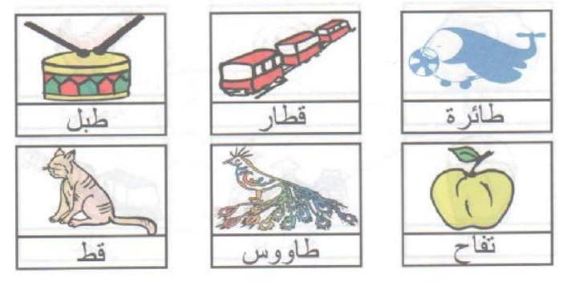
الشكل (1)
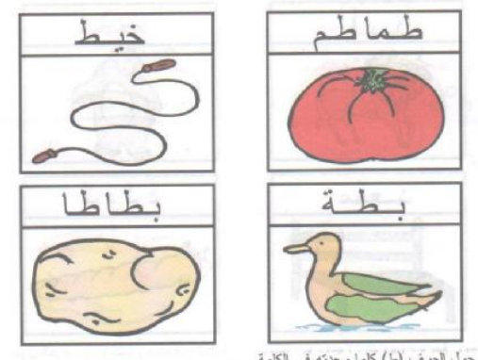

الشكل (2)

بسم الله الرحمن الرحيم
المستوى : السنة التحضيرية رقم المذكرة :......
النشاط: كتابة .
الموضوع :أرسم حرف (س) .
الكفاءة القاعدية : القدرة على رسم حروف .
مؤشر الكفاءة: يرسم حرف السين .
الوسائل: النماذج 1 و 2 و3 / ألواح/ سبورة / أقلام تلوين / قلم الرصاص .
إنجاز الحصة
المراحل | وضعية التعليم | وضعية التعلم | التقويم
الانطلاق | يأخذ المربي وضعا مناسبا للأطفال .  مراجعة رسم حرفي الفاء والقاف :  فـــ / ــفــ / ــف / ف / قـــ / ـــقــــ / ــــق / ق | يجلس الأطفال بشكل يراه المربي مناسبا .  يرسمون حرفي:ف/ ق | تشخيصي  تنظيم الفضاء  ماذا رسمت؟
بناء التعلمات | يعرض المعلم على أطفاله صورة سمكة (دال ومدلول)  النموذج 1  يطالب المعلم أطفاله بقراءة الصورة والتعبير عن مدلولها  ماهذا ياأطفال ؟.............................(هذا سمكة)  انظروا لكلمة سمكة سألوّن الحرف الأول فيها .  يأخذ المعلم القلم ويلون الحرف المقصود .  ( الأطفال يتابعون )  ماذا نسمي هذا الحرف ؟.................(س)  يدرب المعلم أطفاله على رسم الحرف في الفضاء وعلى الطاولة وعلى اللوحة .  يدعوهم على الإتيان إلى السبورة واتباع رسم الحرف بأصابعهم . | - ملاحظة الاطفال للصورة وربطها بمدلولها.  التعبير عن المدلول.  محاكاة في الفضاء وعلى الطاولة وعلى اللوحة .  - مراقبة الكتابة  - تصحيح الوضعيات  - مراقبة تصحيح طريقة الجلوس. | تكويني  ربط الدال والمدلول  المحاكاة .  كتابة الحرف س.  تلوين الحرف س  - تصحيح الوضعيات
استثمار المكتسبات | توزيع النموذج 2 على الأطفال ومطالبتهم بتلوين الحرف .  توزيع النموذج 3 على الأطفال ومطالبتهم برسم الحرف .  التصحيح الجماعي على السبورة  التصحيح الفردي على نماذج الأطفال . | يقوم الأطفال بتلوين الحرف .  يقوم الأطفال برسم الحرف . | ختامي  تلوين الحرف س وكتابته .
ملاحظة :يقدم هذا النشاط هذا في حصتين
النماذج

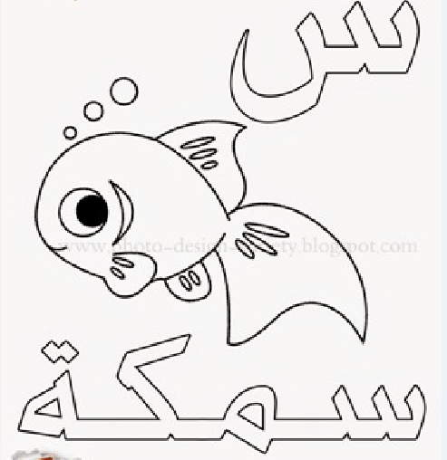

النموذج (1)

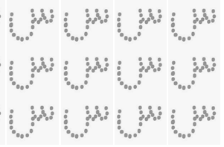
النموذج (2) النموذج (3)

بسم الله الرّحمن الرّحيم
المستـوى : السنة التحضيرية
مجال التعلــــــم : الرياضيات
الموضــــــــوع : أحداث اليوم .
الكفاءة القاعدية : القدرة على ترتيب أحداث على أساس تسلسلها الزمني .
مؤشر الكفــــاءة : ــ يعبر عن أحداث اليوم .
الوسائــل الجماعية : النموذج المرفق – بطاقات .
الوسائـــل الفردية : النموذج المرفق - بطاقات – الأقلام – دفترالنشاط –
إنجــــــاز الحصة
التقويم | االوسائل | أفعال التعليم /التعلم | أهداف التعلم | الوضعيات
تشخيصي  يرتب | بطاقات الأيام المعلقة | بعد التهيئة :  ماهو اليوم الذي يأتي بعد الأحد .............................  ماهو اليوم الذي يأتي بعد الاثنين ............................  ماهو اليوم الذي يأتي بعد الثلاثاء ............................. | يرتب الأيام الثلاثة حسب تسلسلها الزمني . | وضعية الانطلاق:  اثارة الوضعية
تكويني  يلتزم بشروط التنفيذ .  يرتب الوجبات حسب التسلسل الزمني .  يعرض الحل  يناقش إجراءات الحل .  يكتب الرقم المناسب . | البطاقات  النموذج  السبورة | النشاط الأول (عمل أفواج)  ـ شروط التنفيذ : يوزع المربي على الأفواج بطاقات كتب عليها  فطور / غداء / عشاء  التعليمة : رتبوا الوجبات على أساس التسلسل الزمني .  ـ الإجراءات الممكنة : ينفذ كل فوج المطلوب منه .  العرض والمناقشة : مناقشة حول ماتم التوصل إليه .  تصحيح الأخطاء جماعيا .  تصحيح الأخطاء على مستوى الفوج .  الحوصلة : فطور غداء عشاء  النشاط الثاني (عمل أفواج)  ـ شروط التنفيذ : يوزع المعلم النموذج على الأفواج . ويعلق أخر على السبورة .  التعليمة : لاحظوا الصور ثم رتبوها حسب تسلسل الأحداث .  ـ الإجراءات الممكنة : بعد الملاحظة ينفذ الأطفال الإجراء الممكن.  العرض والمناقشة : مناقشة حول ماتم التوصل إليه .  التصحيح الجماعي على السبورة .  التصحيح الفردي .  الحوصلة : كتابة الرقم المناسب في كل بطاقة . | النشاطات والتعليمات  الشروع في إجراء الحل .  عرض الحلول  المناقشة مع الزملاء .  التنفيذ بعد فهم التعليمة .  الحوصلة  تنظيم التعلمات الجديدة وتصديقها | بناء التعلمات:  مرحلة التجريب والتجسيد
ختامي  يعبر عن أحداث اليوم . | دفتر النشاط  أقلام التلوين  السبورة | تطبيق  ـ اجراء حوار مع التلاميذ حول الوضعية المقترحة مع شرح التعليمات . ص 64  التعليمة :  لاحظ الصور ثم رتبها حسب تسلسل الأحداث بكتابة الرقم من 1 إلى 4 في كل بطاقة .  ـ شروع التلاميذ في العمل الفردي .  ـ التصحيح الجماعي  - التصحيح الفردي . | النشاط الفردي  تعزيز وتدعيم المعارف السابقة | الاستثمار
ملاحظة :عدد الحصص (2)

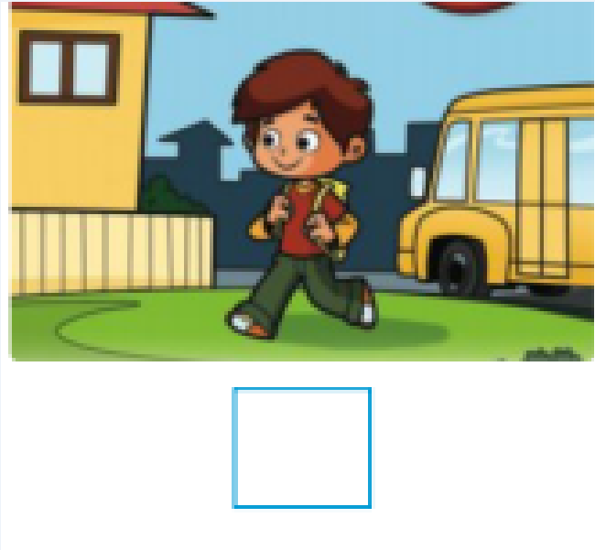

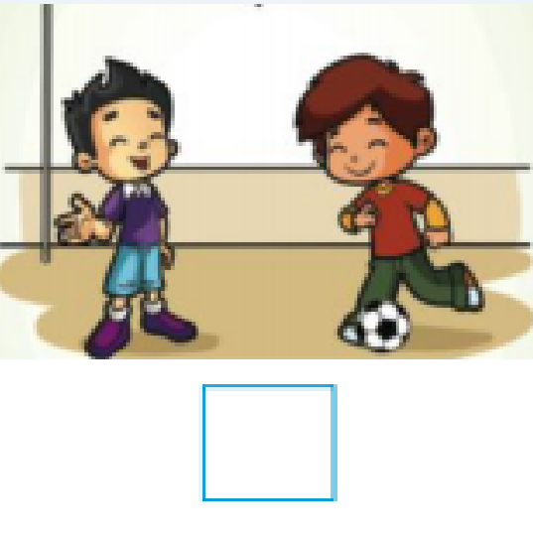

النموذج

بسم الله الرّحمن الرّحيم
المستـوى : السنة التحضيرية
مجال التعلــــــم : الرياضيات
الموضــــــــوع : الأعداد : 5 – 6 ....... (2)
الكفاءة القاعدية : القدرة على إقامة علاقة بين مقدار وعدد .
مؤشر الكفــــاءة : ــ يتعرف على تتمة عدد .
الوسائــل الجماعية : النموذج المرفق - السبورة – الأقلام
الوسائـــل الفردية : النموذج المرفق - اللوحة – الأقلام – دفترالنشاط –
إنجــــــاز الحصة
التقويم | االوسائل | أفعال التعليم /التعلم | أهداف التعلم | الوضعيات
تشخيصي  العد الشفوي | اللوحة  السبورة | يرسم المربي على السبورة 4 قريصات ويطلب من تلاميذه اتمامها إلى 5 .  كم أضفتم لها ؟ ....................  نفس العمل مع 5 قريصات . | يتمم 4 إلى 5 | وضعية الانطلاق:  اثارة الوضعية
تكويني  يلتزم بشروط التنفيذ .  التجميع .  يعرض الحل  يناقش إجراءات الحل .  يكتب العدد المناسب داخل كل بطاقة . | القريصات  النموذج  السبورة | النشاط الأول (عمل فردي)  ـ شروط التنفيذ : يخرج التلاميذ قريصاتهم .  التعليمة 1: جمّعوا قريصاتكم 5 - 5  ـ الإجراءات الممكنة : تنفيذ المطلوب .  العرض والمناقشة : مناقشة حول ماتم التوصل إليه .  نفس العمل مع التجميع 6 - 6  تصحيح أخطاء التجميع .  الحوصلة :جمّعت قريصاتي 5 – 5 ///////6- 6  النشاط الثاني (عمل فردي)  ـ شروط التنفيذ : يوزع المعلم النموذج على التلاميذ. ويعلق أخر على السبورة .  التعليمة :اكتبوا العدد المناسب داخل كل بطاقة .  ـ الإجراءات الممكنة : بعد الملاحظة ينفذ الأطفال الإجراء الممكن.  العرض والمناقشة : مناقشة حول ماتم التوصل إليه .  التصحيح الجماعي على السبورة .  التصحيح الفردي .  الحوصلة : هذه المجموعة بها 5 أشياء .  وهذه المجموعة بها 6 أشياء . | النشاطات والتعليمات  الشروع في إجراء الحل .  عرض الحلول  المناقشة مع الزملاء .  التنفيذ بعد فهم التعليمة .  الحوصلة  تنظيم التعلمات الجديدة وتصديقها | بناء التعلمات:  مرحلة التجريب والتجسيد
ختامي  يتمم عدد. | دفتر النشاط  أقلام التلوين  السبورة | تطبيق  ـ اجراء حوار مع التلاميذ حول الوضعية المقترحة مع شرح التعليمات . ص 65  التعليمة :اكتبوا عدد الحيوانات الناقصة في كل مجموعة لتحصلوا على الرقم المسجل في كل بطاقة .  ـ شروع التلاميذ في العمل الفردي .  ـ التصحيح الجماعي  - التصحيح الفردي . | النشاط الفردي  تعزيز وتدعيم المعارف السابقة | الاستثمار
ملاحظة :عدد الحصص (2)

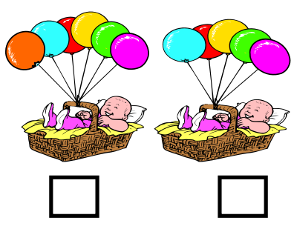

النموذج

بسم الله الرّحمن الرّحيم
المستوى : السنة التحضيرية المذكرة رقم:....
مجال التعلم: الرياضيات
الموضوع: العدد 7 .....(1)
الكفاءة القاعدية: القدرة على إقامة علاقة بين مقدار وعدد .
مؤشر الكفـاءة: يستعمل الوظيفة الكمية لعدد .
الوسائــــل:النموذجان المرفقان كوسيلة جماعية – النموذجان المرفقان كوسيلة فردية – دفتر النشاط – السبورة
إنجــــــاز الحصة
التقويم | السندات | أفعال التعليم /التعلم | أهداف التعلم | الوضعيات
تشخيصي  يكتب 5  يكتب 6 | الألواح .  السبورة . | يرسم المربي 5 قريصات ويطالب الأطفال بكتابة العدد على اللوحة .  (نفس العمل مع 6 زهرات ) . | يكتب العدد حسب عدد الأشياء. | وضعية الانطلاق:  اثارة الوضعية
تكويني  يلاحظ النموذج  يجمّع 7 / 7 .  المناقشة  يصحح أخطاءه  يصل كل مجموعة تحتوي على 7 عناصر بالعدد 7  ينفذ الإجراء .  يصحح جماعيا | النموذج 1  الأقلام  السبورة  النموذج 2 | النشاط الأول (عمل أفواج)  ـ شروط التنفيذ : يوزع المعلم النموذج 1 على الأفواج  ويعلق آخر على السبورة .  التعليمة : جمعوا التفاحات سبعة سبعة .  ـ الإجراءات الممكنة : بعد الملاحظة ينفذ الأطفال الإجراء الممكن.  العرض والمناقشة : مناقشة حول ماتم التوصل إليه .  التصحيح الجماعي على السبورة .  التصحيح على مستوى الأفواج .  الحوصلة : جمّعت التفاحات سبعة سبعة .  النشاط الثاني (عمل أفواج)  ـ شروط التنفيذ : يوزع المعلم النموذج المصغر 2 على الأفواج . ويعلق المكبر على السبورة .  التعليمة : صلوا كل مجموعة تحتوي على 7 عناصر بالعدد 7 .  ـ الإجراءات الممكنة : بعد الملاحظة ينفذ الأطفال الإجراء الممكن.  العرض والمناقشة : مناقشة حول ماتم التوصل إليه .  التصحيح الجماعي على السبورة .  التصحيح على مستوى الفوج .  الحوصلة : وصلت الأشياء السبعة بالعدد 7 . | النشاطات والتعليمات  الشروع في إجراء الحل  الحوصلة  تنظيم التعلمات الجديدة وتصديقها | وضعية  بناء التعلمات:  مرحلة التجريب والتجسيد
ختامي  استعمال الوظيفة الكمية للعددين  7 | دفتر النشاط  أقلام  السبورة | تطبيق  ـ اجراء حوار مع التلاميذ حول الوضعية المقترحة مع شرح التعليمات . ص67  التعليمة :  صلوا كل مجموعة تحتوي على 7 عناصر بالعدد 7 .  ـ شروع التلاميذ في العمل الفردي .  ـ التصحيح الجماعي  - التصحيح الفردي . | النشاط الفردي  تعزيز وتدعيم المعارف السابقة | وضعية  الاستثمار
ملاحظة :عدد الحصص (2)

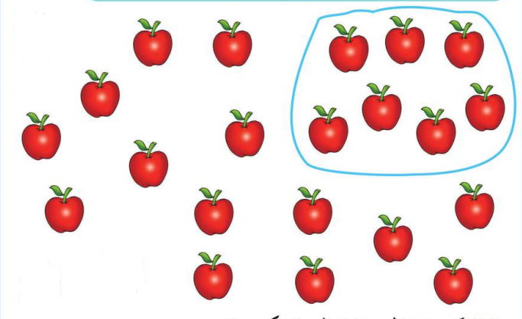
النموذج 1

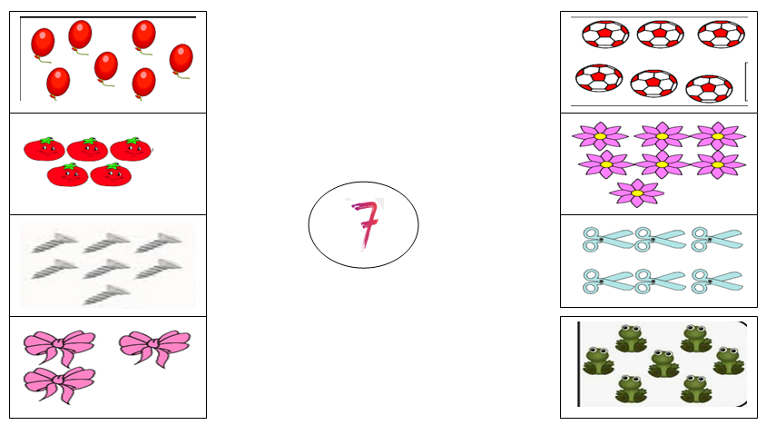

النموذج 2

بسم الله الرحمن الرحيم
المستوى / السنة التحضيرية رقم المذكرة :......
النشاط / تربية إسلامية .
المجال / قرآن .
الموضوع / سورة النصر .
الكفاءة القاعدية / القدرة على حفظ السورة واستظارها عند الحاجة.
مؤشر الكفاءة / يستظر آيات السورة استظهارا صحيحا.
الوسائل / / مسجل / شريط به سورة النصر / السبورة .
الوضعيات | وضعيات وأنشطة التعلم | أهداف التعلم | التقويم
وضعية الانطلاق | بعد التهيئة يسأل المعلم :  من هو خالقك ؟.................................  اذكر بعضا من أسمائه الحسنى ..........................  كيف تسبح الله ؟ وكيف تستغفره ؟.............................(تصورات) | يجيب عن الأسئلة . | تشخيصي  المشاركة
بناء التعلمات | الحصة الأولى  يكشف المربي عن سورة النصر مكتوبة على السبورة بخط جميل وواضح :  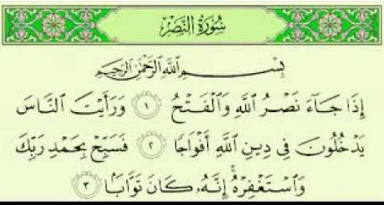  تسميع السورة من المسجل .  قراءة المعلم للسورة المكتوبة على السبورة .  شرح المعنى الإجمالي المبسط . انظر الصفحة التالية  تحفيظ الآيتين 1 و 2 بالمحو التدريجي  الحصة الثانية  تحفيظ الآية 3 بالمحو التدريجي .  محاكاة المعلم في القراءة .  النطق السليم للكلمات . | يكتشف نص السورة.  يستمع لقراءة المربي  يحفظ الألفاظ خلف معلمه .  يفهم معاني كلمات السورة .  يتمرن على حفظ الآيات .  ينطق بالألفاظ نطقا صحيحا . | بنائــــي  الاستماع للسورة  فهم المعنى الإجمالي للسورة  حفظ السورة بالمحو التدريجي
  إذا جاء نصر الله والفتح | ورأيت الناس يدخلون في دين الله أفواجا
  فسبح بحمد ربك واستغفره إنه كان توابا
استثمار المكتسبات | الاستظهار الفردي للسورة .  تصحيح الأخطاء .  القراءة الجماعية للسورة  ماهي المواقف التي نقرأ فيها سورة النصر ؟ | يحفظ السورة حفظا جيدا . | ختامـــي  يعرف مواقف يقرأ فيها السورة .
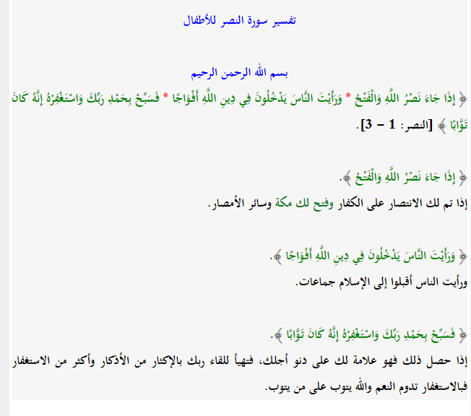

بسم الله الرحمن الرحيم
المـــــادة : تربية علمية رقم المذكرة :....... الوحــدة : الحيوانات 9 الكفاءة القاعدية: القدرة على التعرف على منتوجات بعض الحيوانات .
مؤشر الكفـــــاءة: يسمي منتوجات بعض الحيوانات .
الوسائل : صورة ، السبورة، . كل ماهو مناسب .
إنجاز الحصة
التقويم | أفعال التعليم / التعلم | وضعيات وأنشطة التعلم | الوضعيات
تشخيصي  يجيب .  يتصور حلا للمشكل . | البقرة / الجمل / العنزة ......  .................................... | سمّ بعض الحيوانات الأليفة .  ماذا يستفيد الإنسان من الحيوانات ؟(تصورات) | ـ وضعية الانطلاق  مشكل
تكويني  يلاحظ ويتعرف على مضمون الصورة .  المشاركة .  يتعرف على منتوجات بعض الحيوانات.  توظيف المكتسبات.  الاستنتاج. | يلاحظ الأطفال الصورة.  يتعرف الاطفال على ما يوجد في الصورة.  يجيبون عن الأسئلة .  يتعرفون على منتوج كل حيوان .  يستثمر الأطفال المكتسبات السابقة ويوظفونها في وضعيات جديدة .  يستنتجون خلاصة . | الملاحظة والتجريب  يكشف المربي عن صورة الحيوانات مع ما تنتجه للإنسان.  يطالب أطفاله بالتعبير عن الحيوانات والمنتوجات .  سمّ الحيوانات .  هل هي أليفة أو متوحشة ؟  هل يستفيد منها الإنسان ؟  ماذا يستفيد الإنسان منها ؟  الممارسة  يحاول الأطفال وبمساعدة المعلم ومكتسباتهم التعرف على منتوجات هذه الحيوانات :  الدجاجة يستفيد منها الإنسان في لحمها وبيضها وريشها .  الخروف يستفيد منه الإنسان في لحمه وجلده وصوفه .  البقرة يستفيد منها الإنسان في لحمها وحليبها وجلدها .  الخلاصة  تقدم بعض الحيوانات للإنسان اللحم والبيض والجلد والصوف والبيض . | ــ مرحلة بناء التعلم  حل المشكل
ختامي  يسمي منتوجات بعض الحيوانات . | ملاحظة الصورة .  يلون الأطفال الخانة المناسبة .  يصحح التلاميذ جماعيا ثم فرديا . | الحصة الثانية  يسمح هذا النشاط بالمقارنة بين طريقتي تنقل الحيوانات ص72  التعليمة :  صل كل منتوج بمصدره الحيواني .  العمل الفردي  التصحيح الجماعي .  التصحيح الفردي . | استثمار المكتسبات

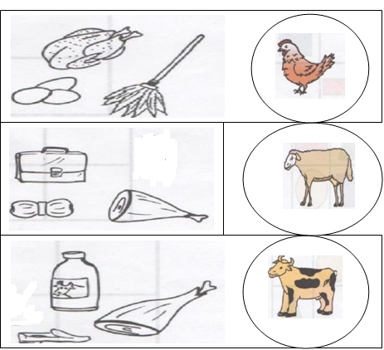

النموذج

بسم الله الرحمن الرحيم
المستوى / السنة التحضيرية رقم المذكرة :......
النشاط / تربية مدنية
الموضوع / العمل الجماعي .
الكفاءة القاعدية / القدرة على معرفة أهمية العمل الجماعي .
مؤشر الكفاءة / يسمي بعض الأعمال الجماعية .
الوسائل / - الصور– السبورة ............. كل ماهو مناسب .
إنجاز الحصة
المراحل | أهداف التعلم | أفعال التعليم /التعلم | السندات | التقويم
1/ وضعية الانطلاق  إشكالية | يجيب عن الأسئلة | بعد تهيئة جو الدرس يسأل المربي أطفاله :  اذا لم تستطع القيام بالعمل لوحدك . ماذا تفعل ؟  ....................................................  اذكر أعمالا تتعاون فيها مع غيرك . | السبورة | تشخيصي  المكتسبات السابقة.
2/ مرحلة بناء التعلمات  الحل | النشاط الاول :  حث التلاميذ على ملاحظة المشاهد لمعرفة محتواها وتسميتها . | عرض الصور والتعبير عن محتواها .  الشكل 1 :  ماذا يفعل هؤلاء الأطفال ؟ .........يغرسون الاشجار  كيف نسمي هذا العمل ؟ ........عمل جماعي .  الشكل 2 :  وماذا يفعل هؤلاء ؟ ..............ينظفون الحي .  كيف نسمي هذا العمل ؟ ...............عمل جماعي .  الشكل 3 :  ماذا يفعل هؤلاء ؟ ......................يجمعون النقود  ولماذا ؟ ................. من أجل مساعدة الفقراء . | الصور  السبورة  الصور | تكويني  الملاحظة .  التعبير .  المشاركة .  الفرضيات .  يذكر الأعمال الجماعية .
2/ مرحلة بناء التعلمات  الحل | النشاط الثاني:  يوظف مكتسباته السابقة . | اذكروا بعض الأعمال الجماعية .  تنظيف الحي .  غرس الأشجار .  جمع النقود لمساعدة الفقراء . | الصور
3/ إعادة الاستثمار | النشاط الثالث  يحفظ المفاهيم الأساسية المستخلصة | الخلاصة  الأعمال الجماعية مثل :  تنظيف الحي .  غرس الأشجار .  جمع النقود لمساعدة الفقراء . | السبورة | تحصيلي :  يحفظ الخلاصة.
الصور

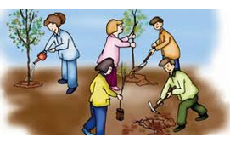
الشكل (1)
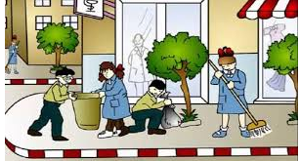
الشكل (2)
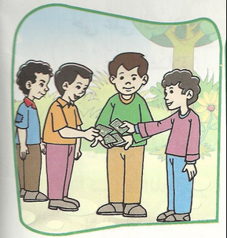

الشكل (3)

المـــادة : تربية تشكيلية (رسم) القسم التحضيري
الموضـوع :تشكيل المسطحات (متوازي الأضلاع) + تلوين فضاءات
الكفاءة القاعدية : القدرة على تلوين متوازيات الأضلاع و التذوق الفني .
مؤشر الكفاءة : يختار الألوان المناسبة لتلوين متوازيات الأضلاع.
الوسائل / أدوات الرسم – النموذج (( واحد كبير الحجم كوسيلة جماعية . وبحجم صغير كوسيلة فردية))
إنجاز الحصة
التقويم | أهداف التعلم | الأنشطة والمحتويات | الوضعيات
تشخيصي  استرجاع معلومات سابقة .  تصورات للحل | يوظف المكتسبات السابقة .  يتعرف على متوازي الأضلاع ويصفه .  يضع فرضيات . | يظهر المربي علبة شكلها متوازي المستطيلات ويتحاور مع الأطفال حول شكلها وعدد وجوهها .  المربي : سنلون اليوم مجموعة متوازيات الأضلاع بألوان تختارونها أنتم . | وضعية الانطلاق  الإشكالية
تكويني  اكتشاف الشكل المسطح .  الاختيار الحر للألوان .  تسمية الألوان .  اكتشاف تقنيات الرسم . | يترجم مدلول الرسم و يكشف أشكاله السطحية.  يتمكن من وضع حلول للمشكل.  يختار الألوان المناسبة لتلوين عناصر الرسم .  يتعرف على الخامات و يسمي الألوان.  يكتشف تقنيات و بعض فنيات الرسم. | - يعلق المعلم النموذج المكبر على السبورة.  - يوزع المعلم نموذج الرسم المصغر على أطفاله.  - يخرج الاطفال أدوات الرسم.  - بعد ترجمة مدلول الرسم المعروض يفتح المعلم  مناقشة مع الأطفال ، للتعرف أكثر على عناصره .  المربي: ماهي الألوان التي ستلونون بها ؟  تترك الحرية للأطفال لاختيار الألوان التي سيلونون بها الرسم . | وضعية بناء التعلمات  الحـــل
ختامي  ابداء الرأي حول تلوين زميله؟ | يكتسب مهارة الرسم التدريجي .  ينمي لديه كفاءة العمل الذاتي. | ماهي الألوان التي اخترتها ؟  ولماذا ؟  - يظهر رسمه لزملائه قصد إظهار إمكاناته .  - يشعر بفرحة إنهاء عمله من خلال تشجيع معلمه له  و تحفيزه للعمل الأفضل مستقبلا . | استثمار المكتسبات
نموذج الرسم



بسم الله الرحمن الرحيم
النشاط : تربيـة موسيقية. رقم المذكرة: .....
الموضوع : أصوات الألات الموسيقية . القسم التحضيري
الكفاءة القاعدية : القدرة على اكتشاف أصوات الآلات.
مؤشر الكفـــاءة : يميز بين أصوات الآلات الموسيقية .
الوسائل: السبورة / صورة نحلة / أي وسيلة أخرى مناسبة .
التقويم | الأنشطة والمحتويات | أهداف التعلم | الوضعيات
تشخيصـــي  المكتسبات السابقة  تصورات | تهيئة الجو المناسب للدرس  سموا بعض الآلات الموسيقية .  هل الآلات الموسيقية تعطينا نفس الصوت ؟ | يتدرب على التمييز بين الأصوات . | وضعية الانطلاق
بنائي  التقليد  يكتشف الأصوات  يحاكي أصوات الآلات الموسيقية  التجاوب مع النشيد .  الانسجام  فهم المعنى الإجمالي | يسمع المربي لتلاميذه أصوات آلات موسيقية مثل : دف . صنج . قيثارة بيانو – العود – ناي .........................................  يدعوهم للتعرف عليها وتقليدها .  التمييز بين أصواتها .  تقديم الأنشودة .  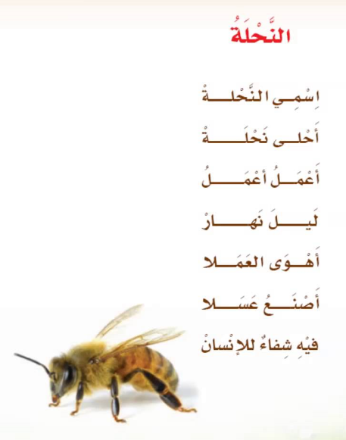  يُسْمِعُ المعلم الأطفال النشيد ثلاث مرات متتالية .  مطالبة الأطفال بتقليد النشيد مع المسجل أو المربي .  مطالبتهم بتقليده فرديا .  كيف هي النحلة ؟................................  أين تعمل؟ ..........................  ماذا تعطينا ؟.......................................... | يتعرف على النشيد .  يصغي إلى المسجل .  يحاكي المسجل | وضعية بناء التعلمات
ختامي  التدرب على أداء الأنشودة جماعيا. | دعوة الاطفال إلى استظهار النشيد بيتا بيتا فرادى .  دعوتهم إلى الاستظهار الجماعي . | يستظهر النشيد فرديا وجماعيا . | استثمار المكتسبات
بسم الله الرحمن الرحيم
المستوى : القسم التحضيري . المذكرة: .......
المــــادة : مسرح وتمثيل .
الموضـوع: ألعاب إيماءات (تعبيرات الوجه والجسم)
الكفاءة القاعدية : القدرة على معايشة النص التمثيلي.
مؤشر الكفاءة : ينوع في تمثيل أدوار.
الوسائل : / محتويات ركن المسرح ()/ كل ماهو مناسب .
إنجاز الحصة
الوضعيات | وضعية التعليم | وضعية التعلم | أهداف التعلم
وضعية الانطلاق | بعد تهيئة جو الدرس يسأل المربي أطفاله :  هل تطيع والديك ؟ .................  كيف ذلك ؟ .......................... | نعم .  ......... | يجيب عن الأسئلة
بناء التعلمات | تقديم المسرحية :  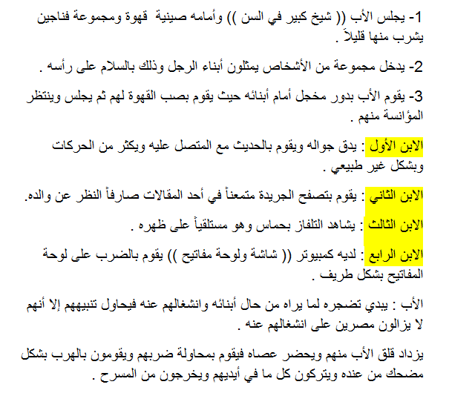  ملاحظة  يستعمل التلميذ إيماءات الوجه واليدين أثناء التمثيل . | سرد نص المسرحية من طرف المربي .  تكليف التلاميذ بأدوارهم .  - استظهار الدور في المسرحية .  يجسد دوره بمحاكاة المربي.  يجسد دوره باستظهار ما كلف به. | التعرف علي مضمون المسرحية  ادراك المعني الاجمالي لها  الاستظهار  المحاكاة  تجسيد الدور
استثمار المكتسبات | توزيع الأدوار على الأطفال .  استظهار الدور .  أداء الدور بعد حفظه . | التعايش مع النص المسرحي . | يجسد دوره

بسم الله الرحمن الرحيم
المستــــــــوى :القسم التحضيري . المذكرة: .......
المـــــــــــــادة : تربية بدنية .
الموضــــــــوع: حركات ثنائية
الكفاءة القاعدية : القدرة على إنجاز حركات رياضية.
مؤشر الكفاءة : ـ يؤدي حركات ثنائية.
الوسائل : – لباس رياضي – كل ماهو مناسب .
إنجــــــــاز الحصــــة
المراحل | افعال التعليم /التعلم | التوجيهات | التقويم
المرحلة التحضيرية  (مرحلة الإحماء العام) | تؤدى هذه المرحلة بعد استعداد التلميذ لتنفيذ المطلوب منه كالآتي :  1/ الجري الخفيف .  2/ الجري في اتجاه معكوس .  3/ الجري بخطوات ثقيلة .  4/ الجري من وضعية رقود .  يفصل كل تمرين عن سابقه بعملية الشهيق والزفير . | ترك مسافات بين الأطفال .  عدم فقدان التوازن  التصحيح الفردي والجماعي للأخطاء .  يفصل بين كل نشاط وآخر بعملية التنفس (شهيق - زفير) | تشخيصي  يستعد لتنفيذ المطلوب .  ينفذ المطلوب .  يجري من وضعية رقود .  يتنفس بعمق مع ثني الجسم للأمام .
المرحلة الرئيسية | سباق الحصول على الكنز : -  يقف التلاميذ في صفين متساويين متواجهين ، المسافة بينهما مناسبة .  يرقم الصفين في اتجاه عكسي .  توضع في منتصف المسافة بين الصفين الكرة  (الكنز) ، وعندما ينادي المعلم أحد الأرقام يجري التلميذ الذي يحمل الرقم من كل صف محاولاً أخذ الكرة قبل زميله برجله وإرجاعها إلى صفه ، والفائز تحسب له نقطه . | فهم المطلوب .  التنويع في الانطلاق  احترام قانون اللعب  إعادة المحاولة .  تجنب الحوادث .  السرعة .  الشجيع والتحفيز . | تكويني  يحترم المنافس .  يعيد المحاولة .  ينجز الحركات .  ينافس للحصول على الفوز.
المرحلة الختامية | حوصلة ما جاء في الحصة .  إعلان النتائج .  المشي في الساحة و تقديم أنشودة .  العودة إلى الهدوء . | العودة إلى القسم بهدوء . | ختامي  يستعيد حالته الطبيعية .

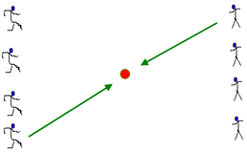

شكل اللعبة

